|  |  |
| --- | --- |
| ICS | 67.200.20 |
| CCS | B33 |

|  |
| --- |
| 43 |

     地方标准

DB 43/T 1441—2025

代替 DB 43/T 1441-2018

地理标志产品 鼎城茶油

Product of geographical indication

Dingcheng camellia oil

2025 - XX - XX发布

2025 - XX - XX实施

湖南省市场监督管理局  发布

1. 前言

本文件按照GB/T 1.1—2020《标准化工作导则 第1部分：标准化文件的结构和起草规则》的规定起草。

本文件代替DB43/T 1441-2018《地理标志产品 鼎城茶油》，与DB43/T 1441-2018相比，除结构调整和编辑性改动外，主要技术变化如下：

——删除了产品要求中折光指数（n40）、碘值、皂化物、不皂化物指标（见2018版的10.2）；增加了豆蔻酸、棕榈酸、棕榈一烯酸、硬脂酸、亚麻酸、花生酸、花生一烯酸、芥酸、二十四碳一烯酸指标（见10.2）；

——修改了感官指标中的透明度，将“澄清、透明”修改为“清澈”（见10.3）；

——修改了理化指标中水分及挥发物单位的表达方式，不溶性杂质、酸价、过氧化值的单位及数值，删除了浸出油溶剂残留、加热试验两个指标（见10.4）。

请注意本文件的某些内容可能涉及专利。本文件的发布机构不承担识别专利的责任。

本文件由湖南省市场监督管理局（知识产权局）提出。

本文件由湖南省地理标志标准化技术委员会归口。

本文件主要起草单位:常德市鼎城区市场监督管理局、常德市鼎城区林业局、常德市鼎城区油茶协会、常德市鼎城金标粮油工业有限公司、湖南天地农耕油茶集团股份有限公司、湖南志成食品技术服务有限公司。

本文件主要起草人:邹威、郑高杰、刘蓉、徐建明、彭冬初、曾宪峰、黄欢。

本文件及其所代替文件的历次版本发布情况为：

——2018年首次发布为DB43/T 1441-2018；

——本次为第一次修订。

地理标志产品 鼎城茶油

* 1. 范围

本文件规定了地理标志产品鼎城茶油的保护范围、术语和定义、品种类群、立地条件、栽培管理、收获、加工、产品要求、检验方法、检验规则、标志、包装、运输与贮存。

本文件适用于国家质量技术监督检验检疫总局批准保护的鼎城茶油。

* 1. 规范性引用文件

下列文件中的内容通过文中的规范性引用而构成本文件必不可少的条款。其中，注日期的引用文件，仅该日期对应的版本适用于本文件；不注日期的引用文件，其最新版本（包括所有的修改单）适用于本文件。

GB/T 191 包装储运图示标志

GB 2761 食品安全国家标准 食品中真菌毒素限量

GB 2762 食品安全国家标准 食品中污染物限量

GB 2763 食品安全国家标准 食品中农药最大残留限量

GB 5009.168 食品安全国家标准 食品中脂肪酸的测定

GB 5009.236 食品安全国家标准 动植物油脂水分及挥发物的测定

GB 5009.227 食品安全国家标准 食品中过氧化值的测定

GB 5009.229 食品安全国家标准 食品中酸价的测定

GB/T 5524 动植物油脂 扦样

GB/T 5525 植物油脂 透明度、气味、滋味鉴定法

GB/T 5526 植物油脂检验 比重测定法

GB/T 6543 运输包装用单瓦楞纸箱和双瓦楞纸箱

GB 7718 食品安全国家标准 预包装食品标签通则

GB 8955 食品安全国家标准 食用植物油及其制品生产卫生规范

GB/T 15688 动植物油脂 不溶性杂质含量的测定

GB 19641 食品安全国家标准 食用植物油料

GB 28050 食品安全国家标准 预包装食品营养标签通则

GB 31621 食品安全国家标准 食品经营过程卫生规范

JJF 1070 定量包装商品净含量计量检验规则

LY/T 3355 油茶

* 1. 术语和定义

下列术语和定义适用于本文件。

鼎城茶油 Dingcheng camellia oil

以常德市鼎城区行政管辖所产油茶籽为原料，经烘干、脱壳、压榨、精制、灌装等工艺加工而成，具有色泽澄彻透明、气味清香、口感醇正、营养丰富等品质的茶油。

* 1. 地理标志产品保护范围

湖南省常德市鼎城区行政管辖的区域全境。保护范围见附录A。

* 1. 品种类群

普通茶油寒露籽品种类群。

* 1. 立地条件

海拔≤500 m，阳坡或半阳坡，坡度≤25°，土壤为pH值4.5至6.5的微酸性红壤及四纪红壤，土层厚度≥60 cm，土壤有机质含量≥1%。

* 1. 栽培管理
     1. 育苗

油茶芽苗砧嫁接育苗。

* + 1. 栽培时间和密度

栽培时间在春季2月至3月选择阴雨天气或雨后，栽植密度为≤1400株/公顷。

* + 1. 施肥

以有机肥为主，每公顷施腐熟无污染的有机肥≥7500 kg。

* + 1. 环境、安全要求

农药、化肥等的使用必须符合国家的相关规定，不得污染环境。

* 1. 收获
     1. 采收时间

每年10月当茶果色泽变为发红、发黄或者紫褐色，呈现油光，果壳微裂，籽壳变黑发亮时采收。

* + 1. 采后处理

果实采收后，堆沤6至7天，堆放高度≤100 cm。

* 1. 加工
     1. 加工工艺流程

采收→脱壳→去杂→碾粉→压榨→过滤→压榨油

* + 1. 加工要点

压榨：温度≤80℃，出油率25～30%。

冬化：温度0～5℃，时间28小时以上。

* 1. 产品要求
     1. 原料要求

油茶籽：应符合GB 19641、LY/T 3355的要求。

* + 1. 特征指标

应符合表1的规定。

1. 特征指标

| 项目 | | | 指标 | 检验方法 |
| --- | --- | --- | --- | --- |
| 相对密度（$d_{20}^{20}$） | | | 0.912～0.922 | GB/T 5526 |
| 主  要  脂  肪  酸  组  成  /  % | 豆蔻酸(C14:0) ≤ | | 0.8 | GB 5009.168 |
| 棕榈酸(C16:0) | | 3.9～14.5 |
| 棕榈一烯酸(C16:1) ≤ | | 0.2 |
| 硬脂酸(C18:0) | | 0.3～4.8 |
| 亚麻酸(C18:3) ≤ | | 1.4 |
| 花生酸(C20:0) ≤ | | 0.5 |
| 花生一烯酸(C20:1) ≤ | | 0.7 |
| 芥酸(C22:1) ≤ | | 0.5 |
| 二十四碳一烯酸(C24:1) ≤ | | 0.5 |
| 饱和脂肪酸（%） | | 7.0～11.0 |
| 不饱和脂肪酸 | 油酸含量（%） | 78.0～87.0 |
| 亚油酸含量（%） | 7.0～14.0 |

* + 1. 感官指标

应符合表2的规定。

1. 感官指标

| 项目 | 指标 | 检验方法 |
| --- | --- | --- |
| 色泽 | 金黄纯净 | GB/T 5525 |
| 气味、滋味 | 口感爽滑无涩味，香味浓郁绵长，无焦臭、酸败及其他异味 |
| 透明度 | 清澈 |
| 杂质 | 无正常视力可见外来杂质 | 在自然光下肉眼观察 |

* + 1. 理化指标

应符合表3的规定。

1. 理化指标

| 项目 | 指标 | 检验方法 |
| --- | --- | --- |
| 水分及挥发物/% ≤ | 0.10 | GB 5009.236 |
| 不溶性杂质/% ≤ | 0.05 | GB/T 15688 |
| 酸价（以KOH计）/（mg/g） ≤ | 2.0 | GB 5009.229 |
| 过氧化值/（g/100g） ≤ | 0.25 | GB 5009.227 |

* + 1. 污染物限量

应符合GB 2762的规定。

* + 1. 真菌毒素限量

应符合GB 2761的规定。

* + 1. 农药最大残留限量

应符合GB 2763的规定。

* + 1. 净含量及允许短缺量

应符合《定量包装商品计量监督管理办法》的规定。按JJF 1070规定的方法测定。

* 1. 生产加工过程卫生要求

生产加工过程的卫生要求符合GB 8955的规定。

* 1. 检验规则
     1. 组批

同一批原料、同一班次、同一生产线、同一品种、同一规格的产品为一批。

* + 1. 抽样

桶装产品的抽样按GB/T5524的规定执行。瓶装产品的抽样按随机抽样的原则，在成品库从堆场四角和中间五个区域抽取5件产品，再从被抽取的5件中随机抽取6瓶构成一个检验样品。样品分成两等分，一份检验，一份备查。

* + 1. 出厂检验

每批产品必须经生产企业质量部门按本文件规定的方法检验，检验合格后方可出厂。

出厂检验项目包括:感官指标、水分及挥发物、不溶性杂质、酸价、过氧化值、净含量。

* + 1. 型式检验

型式检验项目包括本文件技术要求规定的全部项目。

型式检验每半年进行一次，有下列情况之一时亦应进行：

1. 产品定型投产时；
2. 更换主要设备时；
3. 出厂检验结果与上次型式检验有较大差异时;；
4. 原料产地或供货商发生变化时；
5. 停产半年以上恢复生产时；
6. 食品安全监督机构提出要求时。
   * 1. 判定规则

所检项目全部符合本文件，判定为合格品。

检验项目如不符合本文件时，允许对该批次产品留样复检。复验结果仍不符合本文件，判定该批产品为不合格品。

* 1. 标志、包装、运输、贮存
     1. 标志、标签
        1. 标志

标志符合GB 7718、GB 28050、《地理标志产品保护规定》。

* + - 1. 包装

外包装标志应符合GB/T 191的规定。

* + 1. 包装

产品内包装材料应符合食品安全国家标准的要求。

外包装采用瓦楞纸箱，符合GB/T 6543的规定。

* + 1. 运输和贮存

运输应符合GB 31621的规定。

* + 1. 保质期

在上述包装、运输和贮存条件下，产品自生产之日起，保质期为18个月。

2. （规范性）  
   鼎城茶油地理标志产品保护范围图

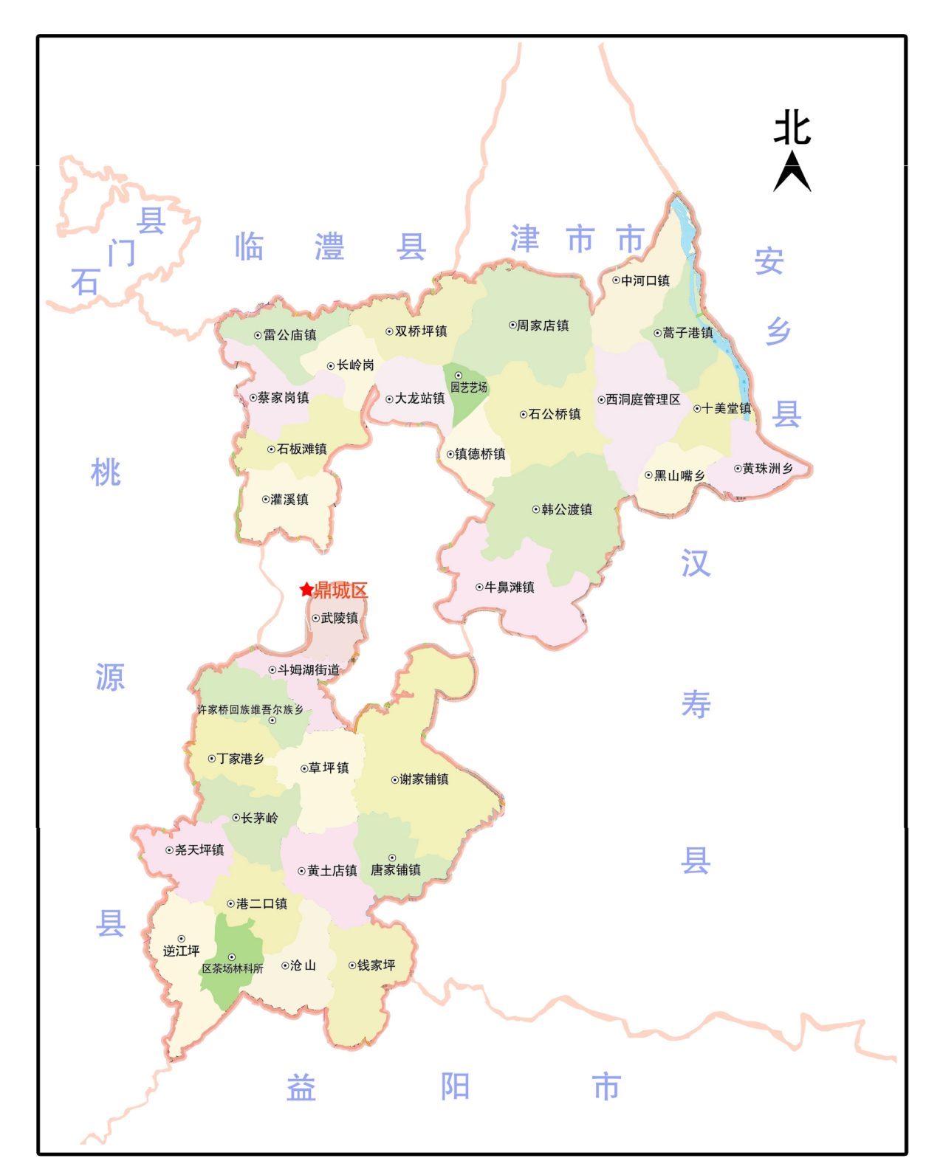

参 考 文 献

1. 国家市场监督管理总局令 第70号《定量包装商品计量监督管理办法》
2. 国家质量监督检验检疫总局令 第78号《地理标志产品保护规定》